№ п/п | Наименование товара | Требования к техническим и и качественным характеристикам товара, к их безопасности (подробные спецификации товаров, утвержденные заказчиком) и иные показатели, связанные с определением соответствия поставляемого товара, потребностям заказчика | Ед.  изм. | Кол-во | Цена за единицу товара, в руб. | Стоимость с НДС, в руб.
1. | Ростомер медицинский - механический | Механический ростомер – напольный, используется для измерения роста взрослого человека. Изготовлен из пластика, защищён от внешних повреждений, устойчив к воздействию дезинфицирующих средств, имеет буферное устройство для предотвращения удара ползуна о платформу.  Технические характеристики:  Габаритные размеры: не более 590х395х2500 мм  Наибольший предел измерения роста стоя (НПИ): 220 см  Наименьший предел измерения роста стоя (НмПИ): 80 см  Цена деления шкалы (d): 1 мм  Погрешность измерения роста пациента: ±4 мм  Номинальная нагрузка, кг.: не более 110.  Ростомер должен иметь первичную поверку, регистрационное удостоверение Минздрава и Сертификат об утверждении типа средств измерения  Средний срок службы: 6 лет.  Комплектация:  -Стойка  -Платформа  -Бегунок  -Комплект фурнитуры | шт | 1
2. | Кушетка медицинская смотровая 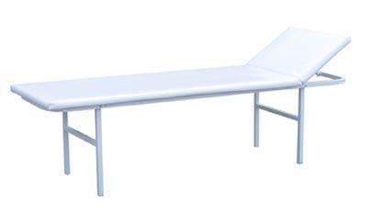 | Кушетка медицинская смотровая с подъемом головной секции.  Габаритные размеры кушетки должны быть:  - длина вместе с подголовником не менее 1930 мм не более 1940 мм.  - ширина не менее 630 мм не более 650 мм.  - высота не менее 500 мм, не более 520 мм  Каркас кушетки должен быть изготовлен из:  Металлических стальных труб, окрашена порошковой краской цвет краски по согласованию с заказчиком. Все края кушетки должны быть обязательно закруглены для удобства пациентов.  Верхний элемент (обивка кушетки и подголовник) должны быть изготовлены с применением винилискожи (или эко кожи, или другой износостойкий материал по согласованию с заказчиком), что позволяет материалу быть устойчивым к истиранию и воздействию дезинфицирующих средств.  Цвет обивки - по согласованию с заказчиком.  Кушетка должна иметь поролоновую прокладку высота, которой не менее 30 мм.  Угол подъёма подголовника: безступенчатая. Подголовник без выреза.  Максимально допустимая нагрузка: Не менее 120 кг  Диапазоны размеров (габаритов) кушеток обусловлены размерами площадей медицинских кабинетов, куда планируется разместить кушетки | шт | 2
3. | Кушетка медицинская физиотерапевтическая 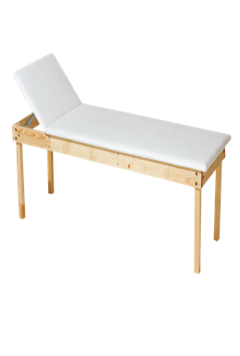 | Кушетка физиотерапевтическая предназначена для оснащения медицинских кабинетов.  Каркас кушетки — деревянный брус хвойных пород, покрытый водостойким лаком  Верхний элемент (обивка кушетки и подголовник) изготовлены с применением винилискожи (или эко кожи, или другой износостойкий материал по согласованию с заказчиком), что позволяет материалу быть устойчивым к истиранию и воздействию дезинфицирующих средств.  Цвет обивки по согласованию с заказчиком.  Кушетка должна иметь поролоновую прокладку, высота которой не менее 30 мм.  Угол подъёма подголовника: Должен изменяется относительно горизонтальной плоскости ступенчато, от 0° до 45°. Подголовник без выреза.  Габаритные размеры кушетки должны быть:  - длина вместе с подголовником не менее 1920 мм не более 1950 мм.  - ширина не менее 630 мм не более 650 мм;  - твысота не менее 520 мм, не более 540 мм;.  Цвет обивки: по согласованию с заказчиком.  Максимально допустимая нагрузка: Не менее 130 кг  Диапазоны размеров (габаритов) кушеток обусловлены размерами площадей медицинских кабинетов, куда планируется разместить кушетки | шт | 20
4. | Тумба прикроватная  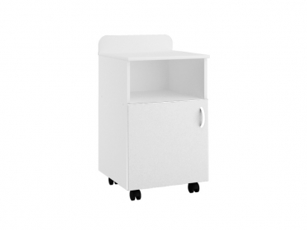 | Тумба прикроватная предназначена для оснащения кабинетов и больничных палат медицинских учреждений.  Используется для организации рабочего места, хранения личных вещей, документов, инструментов и расходных материалов, размещения медицинского инвентаря и аппаратуры.  Боковые и горизонтальные стенки, бортик, дверка выполнены из ЛДСП толщиной не менее16 мм, торцы облицовываются кромкой ПВХ толщиной не менее 0,45 мм  Поверхность покрытия должна быть однородной, без вмятин, рисок, заусенцев, устойчива к воздействию дезинфицирующих средств.  Торцы облицовываются кромкой ПВХ толщиной не менее 2 мм, в местах видимых соединений предусмотрены пластиковые заглушки или наклейки в тон мебели. К крышке тумбы крепится бортик высотой не менее 92 мм.  Тумба представляет собой два отделения, расположенных по вертикали:  верхнее отделение — открытое высотой не менее 214 мм.  нижнее отделение — закрыто распашной дверкой, внутри на съемные металлические полкодержатели устанавливается полка.  Распашная дверка навешивается на четырехшарнирные комбинированные петли с углом открывания до 95°, петли позволяют регулировать положение дверки после установки  Дверка тумбочки оснащена металлической хромированной ручкой скобообразной формы, длиной не менее 96 мм.  Тумба имеет четыре колесные опоры диаметром 50 мм, высотой не менее 65 мм.  Габаритные размеры:  ширина не менее 430 мм и не более 454 мм, глубина не менее 450 мм и не более 456 мм, высота не менее 800 мм не более 815 мм.  Срок гарантии не менее 12 месяцев с момента ввода в эксплуатацию.  Цвет: по согласованию с заказчиком.  При поставке как гарантия качества продукции обязательно предоставляется Сертификат соответствия на мебель лабораторную и медицинскую. | шт | 20
5. | Массажный стол  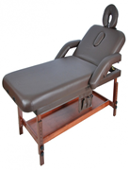 | Массажный стол должен быть, стационарным и выполненным на деревянном каркасе из дерева.  Должен иметь: широкую полку внизу, регулируемый подголовник, съёмные расширители ложа и закрывающимися лицевым люверсом.  Регулируемый по углу наклона и вылету подголовник, а также лицевой люверс, закрывающийся мягкой заглушкой.  Широкая полка снизу стола, в сочетании с навесным карманом сбоку панели для удобного расположения необходимого оборудования и массажных аксессуаров.  Положение подвижной секции контролирует механическая опора. Съемный подголовник устанавливается к любой торцевой части стола.  Подлокотники подстраиваются под положение подвижной секции, отличаются повышенной комфортностью.  Характеристики:  -Размер не менее 185x74 см  -Регулировка высоты в диапазоне 70-89 см  Высота ложа регулируется кнопочными фиксаторами.  Угол наклона спинки: 8 положений, от 0 до 45 градусов.  Нагрузка на стол не менее 200 кг.  Материал обивки: высококачественная эко-кожа.  Цвет обивки: по согласованию с Заказчиком.  Тип: стационарный.  Каркас столешницы: дерево  Наполнитель: плотный пенополиуретан высотой не менее10 см  Материал рамы: дерево, бук  Дополнительное оборудование: подголовник, подлокотники, полка для рук. | шт | 3
Итого, в т. ч. НДС:
Требования к качеству товара:
Поставляемый товар должен соответствовать обязательным требованиям к их качеству и безопасности, предусмотренными для товаров данного рода действующим законодательством Российской Федерации, иными правовыми актами органов государственной власти Российской Федерации.
Предлагаемый к поставке Товар должен пройти обязательную регистрацию в РФ, испытания и быть допущенным к производству, импорту, продаже и использованию на территории РФ, иметь инструкцию по применению.
Особые условия:
Наличие: | Первичная поверка, регистрационное удостоверение Минздрава и Сертификат об утверждении типа средств измерения, Сертификат соответствия на мебель лабораторную и медицинскую

